Presse-Information

Neues Ausatemventil senkt den Atemwiderstand

Leichter atmen mit der 3M Halbmaskenserie 4000+

Die neue 3M Halbmaskenserie 4000+ sorgt für einen anwenderfreundlichen und gebrauchsfertigen Atemschutz an vielen Arbeitsplätzen in der Industrie. Die wartungsfreie und wieder verwendbare Halbmaske wurde gezielt weiterentwickelt, um ein noch leichteres Atmen zu ermöglichen.

Die neue Generation ersetzt die bisherige Halbmaskenserien 4000 und weist eine ganze Reihe von Verbesserungen auf. Das neu entwickelte Ausatemventil der Halbmaskenserie 4000+ reduziert den Atemwiderstand gegenüber den bisherigen Masken bei der Ausatmung um über 30 %, reduziert die Hitze- und Feuchtigkeitsbildung und verbessert somit spürbar den Tragekomfort. Davon profitiert der Träger insbesondere in heißen und feuchten Arbeitsumgebungen.

Sicherer und komfortabler Sitz
Zum hohen Tragekomfort trägt ebenfalls die weiche, hautfreundliche Gesichtsabdichtung bei. Die bequeme Bebänderung mit Kopfhalterung bietet einen sicheren Sitz und passt sich unterschiedlichen Kopfformen und -größen an. Die Handhabung der neuen Halbmaskenserie ist besonders einfach. Als Komplettmaske ist sie sofort einsatzbereit und schützt zuverlässig vor vielen gängigen Gasen, Dämpfen und Partikeln im Industrieumfeld. Das gut ausbalancierte Design mit integrierten, wartungsfreien Filterelementen sorgt für eine gute periphere Sicht.

Gut geschützt vor Gasen, Dämpfen und Partikeln
Die Halbmaske ist so lange verwendbar, bis ein Wechsel gemäß Filterwechselplan ansteht oder die Filterelemente gesättigt sind. Zusätzlich kann ein Partikelvorfilter genutzt werden, um die Standzeit des Partikelfilters zu verlängern. Die neue Halbmaskenserie ist in vier Varianten mit unterschiedlichen Schutzstufen erhältlich, passend zu unterschiedlichen Anforderungen am jeweiligen Arbeitsplatz. Zur hygienischen Lagerung und zum Transport dient ein wiederverschließbarer Beutel.

Weitere Informationen unter www.3Marbeitsschutz.de

Neuss, den 6. Juni 2019

Zeichen mit Leerzeichen: 1.906

Über 3M
Der Multitechnologiekonzern 3M wurde 1902 in Minnesota, USA, gegründet und zählt heute zu den innovativsten Unternehmen weltweit. 3M ist mit 93.000 Mitarbeitern in 200 Ländern vertreten und erzielte 2018 einen Umsatz von rund 33 Mrd. US-Dollar. Grundlage für seine Innovationskraft ist die vielfältige Nutzung von 51 eigenen Technologieplattformen. Heute umfasst das Portfolio mehr als 55.000 verschiedene Produkte für fast jeden Lebensbereich. 3M hält über 25.000 Patente und macht rund ein Drittel seines Umsatzes mit Produkten, die weniger als fünf Jahre auf dem Markt sind.

3M ist eine Marke der 3M Company.

Bildunterschriften:
3M Halbmaskenserie 4000+.jpg: Die 3M Halbmaskenserie 4000+ ist eine Weiterentwicklung der beliebten Serie 4000 – für ein noch leichteres Atmen und mehr Tragekomfort. Foto: 3M

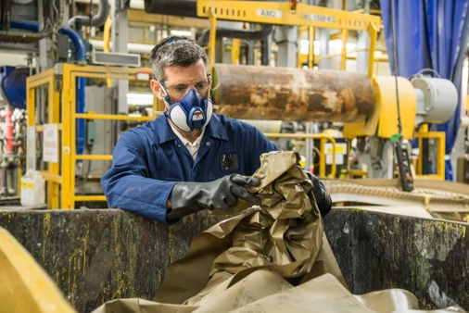
3M Halbmaskenserie 4000+ Anwendung.jpg: Die wartungsfreie und wieder verwendbare 3M Halbmaskenserie 4000+ ist für viele Arbeitsplätze in der Industrie geeignet. Foto: 3M

3M Halbmaskenserie 4000+ Atemventil.jpg: Das neue Ausatemventil der 3M Halbmaskenserie 4000+ verringert den Atemwiderstand um über 30 %. Foto: 3M

Presse-Kontakt 3M Christiane Bauch, Tel.: +49 2131 14-2457
E-Mail : cbauch@3M.com

3M Deutschland GmbH
Carl-Schurz-Str. 1
41453 Neuss
+49 2131 14-0

Kunden-Kontakt 3M Monelle Claus, Tel.: +49 2131 14-4320
E-Mail: m.claus@3M.com

Deutschland
www.3M.de
www.3M.de/presse
https://twitter.com/3MDeutschland
https://www.facebook.com/3MDeutschland

Österreich
www.3M.com/at
https://www.3maustria.at/3M/de_AT/pressroom-alp/
https://twitter.com/3MAustria
https://www.facebook.com/3MAustria

Schweiz
www.3M.com/ch
https://www.3mschweiz.ch/3M/de_CH/pressroom-alp/
https://twitter.com/3MSchweiz
https://www.facebook.com/3MSchweiz

